**1. Analog. + dig. filtr (6. řádu):**

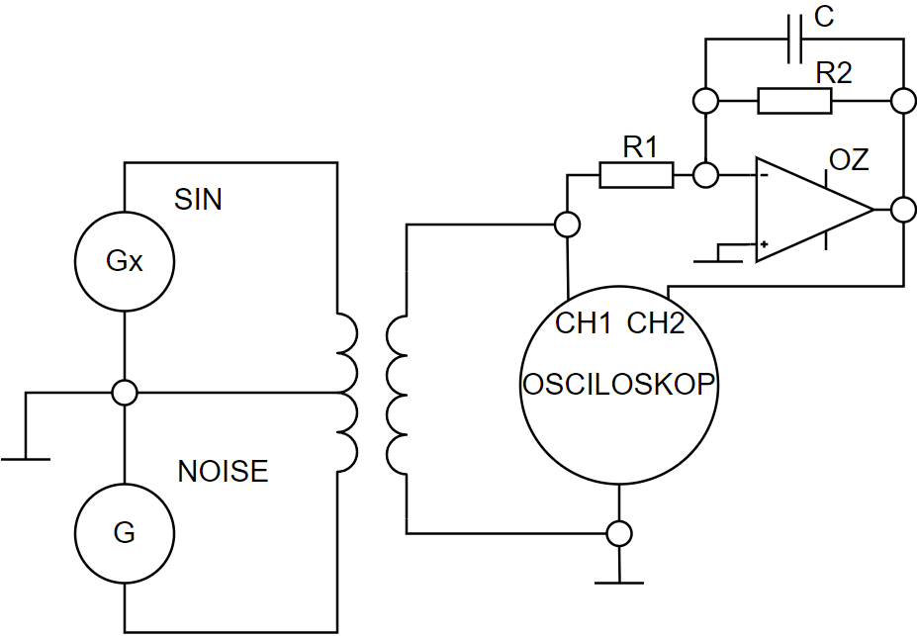

**fp = fd fd = R1=R2=**

**wp=ws= fv=**

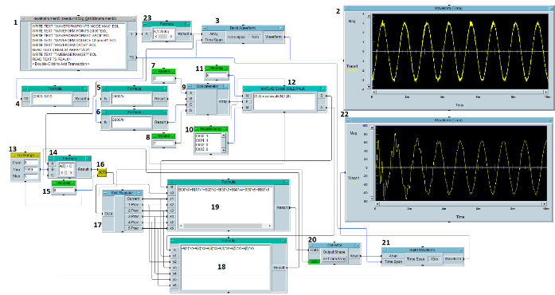

**2. Model ohmetru**

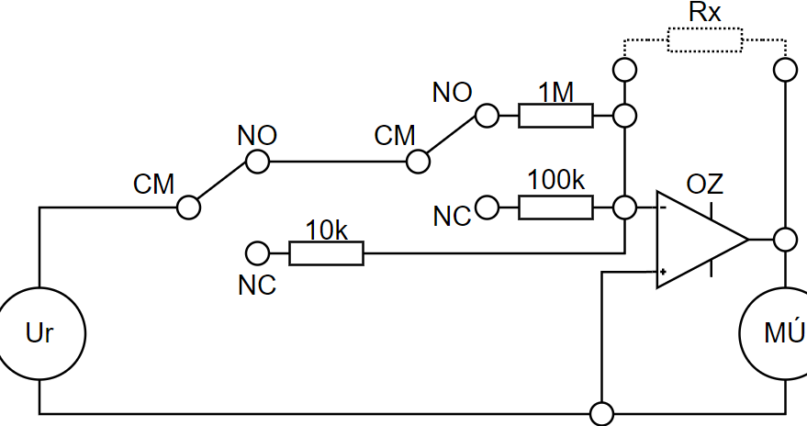

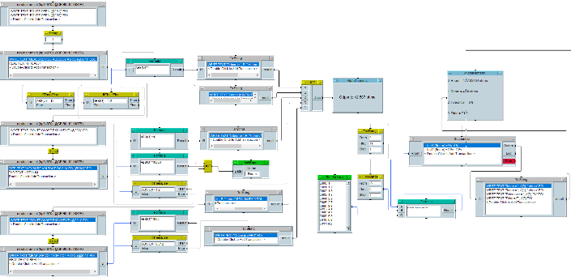

**3. TLL OBVODY**

**Odběrová**

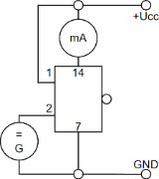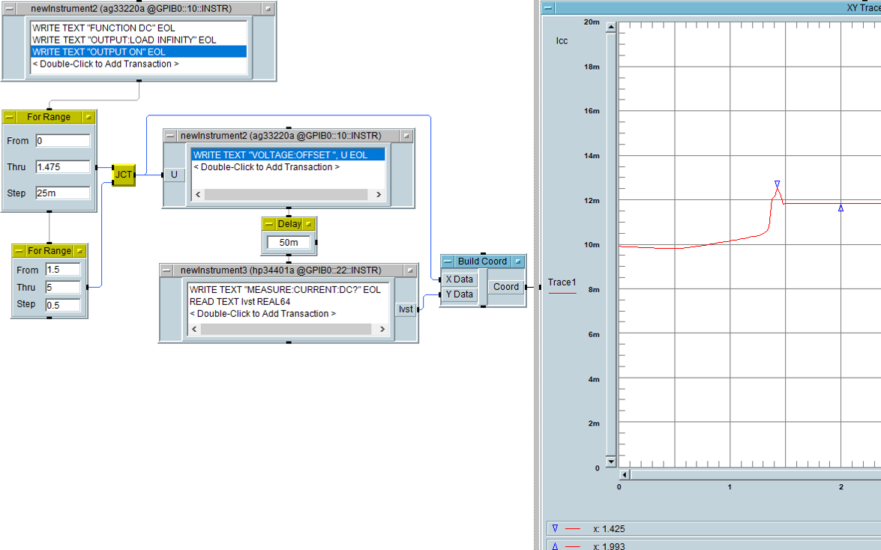

**Převodní**

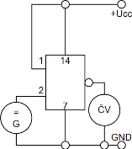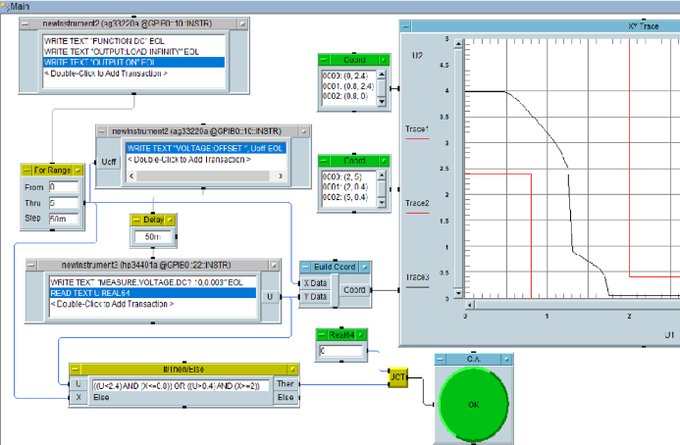

**Vstupní**

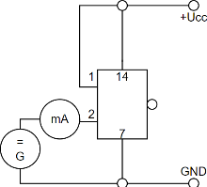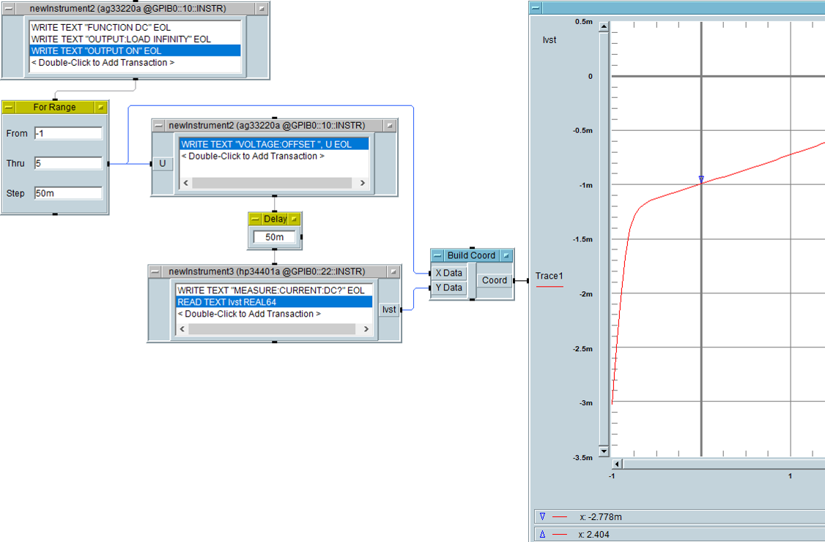

**Zatěžovací v log. 0 Zatěžovací v log. 1 (výstupní)**

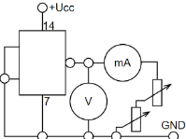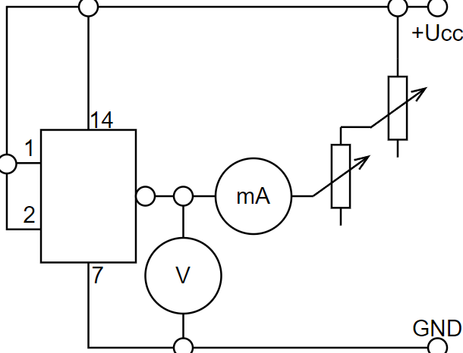

Máme odpory na max a snižujeme, u log. 0 nesmíme odpor zcela vyřadit

**4. Kamerový systém 1.**

Příkazy:

Točna ON/OFF -- *M0P255# / *M0S#

Zelená led ON/OFF -- *V01# / *V11#

Červená led ON%OFF -- *V03# / *V13#

Siréna -- *VB#

**5. Zenerka**

**VA Char.**

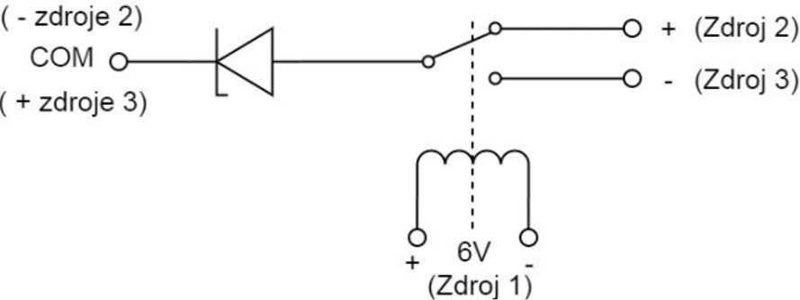

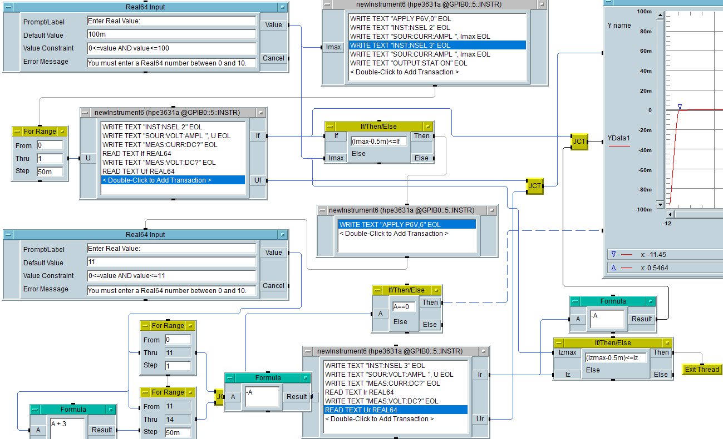

**Kapacita**

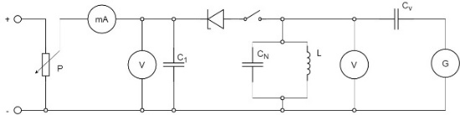

Na zdroji si nastavíme požadované napětí (**16V**, nechceme, aby se dioda otevřela). Vypínač rozepnut, kapacita CN na maximu (CN1). Změnou frekvence uvedeme obvod do rezonance. Zapneme vypínač a pomocí potenciometru P nastavíme požadovaný pracovní bod diody. Došlo k rozladění paralelního rezonančního obvodu. Změnou kapacity normálového kondenzátoru CN uvedeme obvod zpět do rezonance (CN2).

Kapacitu nadále vypočteme pomocí vzorce. **CN = CN1 – CN2**

**Dynamický odpor**

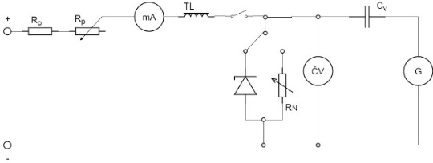

Zjistíme si mezní hodnoty z katalogu. (Izmax (Irmax)) a změříme odpor tlumivky, vypočítáš **Rp=** ; Uz = kat. list 8,5V;

**Uzdroje = Uz + Izmax*(Ro+Rtl);** RO (RO = nejnizsi odpor). Prepinac v 1. poloze na ZD, vypinac sepnut a pomoci Rp nastavime prac. bod (třeba 2V). Na generatoru dame 1kHz SIN + U (napr 100mV), RN = 0, odečteme si U na ČV. Vypneme vypínač a přepneme na 2. polohu (RN). Na ČV bude jiné U než na gen. Proto nastavujeme RN do doby, něž dostaneme původní napětí.

**6. Stabilizátor + el. zátěž**

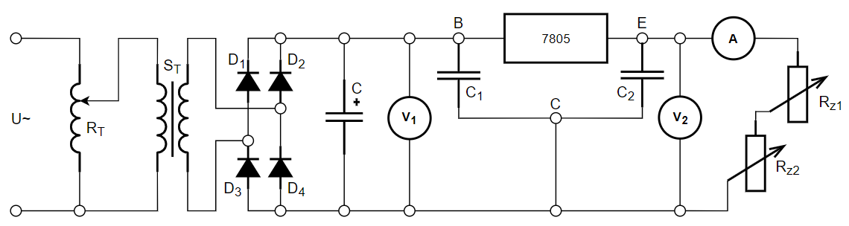

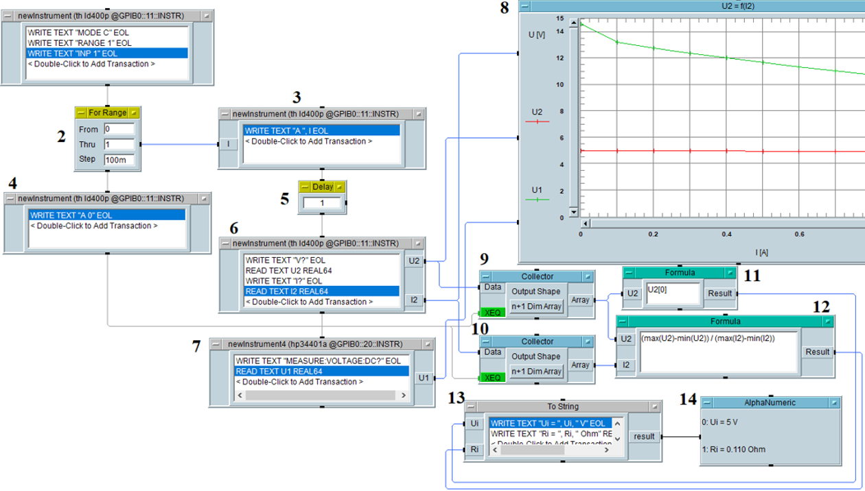

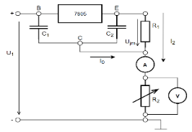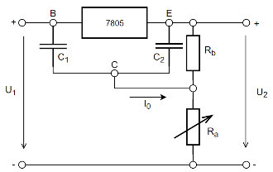**Dělič U Zdroj konst. I**

**U1 = Ujm + R2max*I2 + 3V**

Rb = 150 Ω Graf = U je na y a I na x

**7. Fotoprvky**

**Fotodioda**

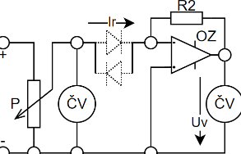R2=

Odecitame Uf a If, při zavernem Ur a Ir, U1 = 5V

**Optron**

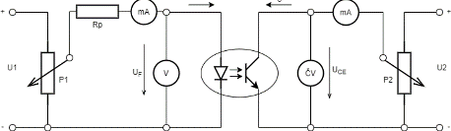If = konst. (2mA, 5…, 16mA), odečítáme Uf, Ic, Uce

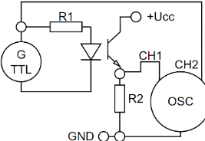R1 = (Uttl – Uf1) / If1

R2 = Uttl / Ic1

Ucc =Uttl + Uce

Napr. If = 16mA, Uttl = 5V, Uf = 0,7V

**8. Tranzistor**

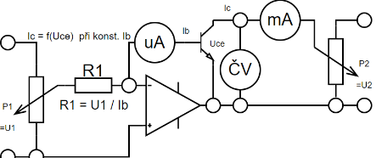**Výstupní**

Navrhneme R1 dle požadovaného Ib, první bude **Ib= Icmax / h21e** (h21e = 420 až 800, volíme 500; Icmax = 100mA, volíme 50mA). Poté snižujeme P2 a odečítáme Uce a Ic (nesmíme překročit Pmax)

**Vstupní**

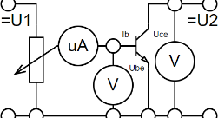Nastavíme konst. Uce (U2) Pomocí U1 nastavujeme Ib a odečítáme Ube do Ubemax

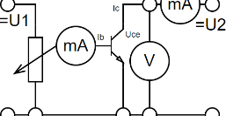**Převodní**

Uce (U2) konst., nastavujeme Ib, odečítáme Ib a Ic

**h21e = Ic / Ib**

**9. Dioda + diak**

**Diody oba smery VA char**

Nesmíme překročit Ifav (nastavujeme If a odečítáme Uf) v opačném nesmíme překročit Urwm (nastavujeme Ur a odečítáme Ir

P = stovky ohm, Rp = také male ohm

**Doba zotavení diody**

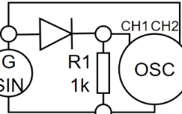Nastavujeme f na gen. A hledáme záporný překmit, na něj děláme tečnu a odečteme čas v překmitu

**Diak VA char.**

Stejný zapojení jako VA char. diody akorát před Rp je Ro. Změříme první stranu a poté otočíme (zvyšujeme Uf, odečítáme If do Ifmax). Např. kat. list: Ubo = 26 +- 4V; Ibo < 1mA;

**Ro= Rp=**

**Diak osciloskop**

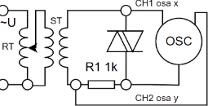CH2 musíme invertovat

**R1 =**

**10. OZ**

**U na U inv. + neinv.**

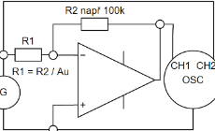Gen. SIN 1 V, zjistime faz. Posun = Ph 1->2 a Vpp. **R1 = R2 / Au**

Dáme zesilovač do saturace pomocí zvyšovaní amplitudy.

Nastavíme Vtop a Vbase a uděláme prnts

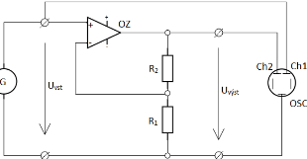

**R1 = R2 / ((Au+1) – 1)**

**U na I neinv. + inv. Usat = mezi 12 až 14V**

**Rzmax =**

**R1 = Uvst/I2**

Nastavíme R1 a RZ, podle potřebného I2 dorovnáme RZ = získáme jeho reálnou hodnotu

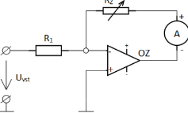

**Rzmax = Usat/I2**

**R1 = Uvst/I2**

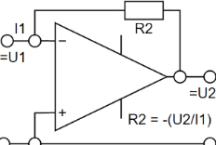**I na U**

**I1= U2 = -R2*I1**

Zapojení a měření jako fotodioda jen s obyčejnou diodou

**R2=**

**D klopný obvody**

Stejný postup jako u dekoderu

Vstupy S a R na log. 1 (i u J-K)

**J-K klopné obvody**

V tabulce zdůraznit signály, které nemění hodnotu. Speciální pravidla K. map: Pro vstupy J: smyčky musí zahrnout všechny 1 a nesmí obsahovat (0), ostatní hodnoty může. Pro vstupy K: smyčky musí zahrnout všechny 0 a nesmí obsahovat (1).

**PI regulátor:**

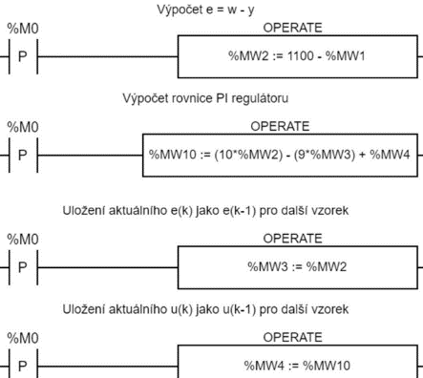Vstupy:

Motor: %IW3.0 / 2 [ot/min] tach. gen = 2V / 1000 ot/min

Světlo: %IW3.3

Linearizace světla:

LX = zadané luxy

K = LX / %IW3.3

Vzduch: %IW3.2

Lin. vzduchu:

V= zadaná rychlost

K = V / %IW3.2

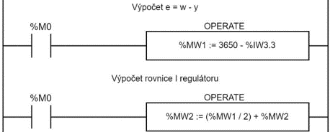I regulátor:

**Posuvný registr**

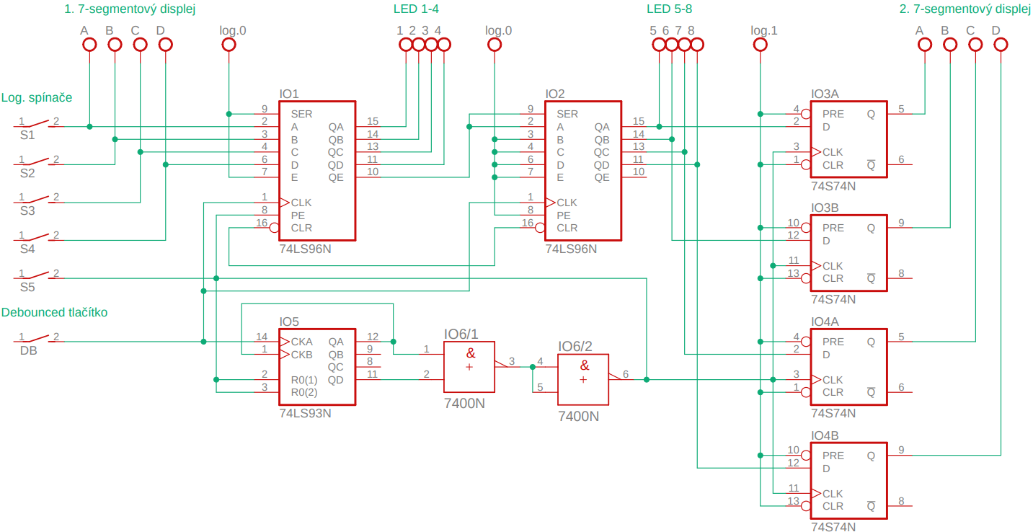

**Dynast**

**Soustava 1. řádu: s1 = 1,25; s0 = 1,1**

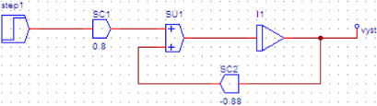s1 ‧ y‘(t) + s0 ‧ y(t) = u(t)

1,25y‘(t) + 1,1y(t) = u(t)

1,25y‘(t) = u(t) - 1,1y(t) /:1,25

=> y‘(t) = 0,8u(t) – 0,88y(t)

**Soustava 2. řádu: sériové zapojení a+b**

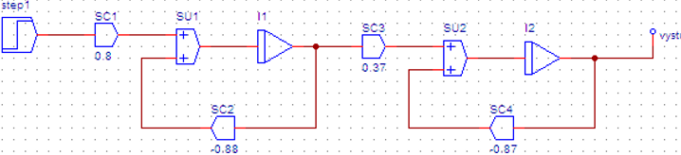

**Soustava 2. řádu: klasické zapojení**

s2C = s1A ‧ s1B = 1,25 ‧ 2,7 = 3,375

s1C = s1B ‧ s0A + s1A ‧ s0B = 2,7 ‧ 1,1 + 1,25 ‧ 2,35 = 5,9075

s0C = s0A ‧ s0B = 1,1 ‧ 2,35 = 2,585

s2C ‧ y“(t) + s1C ‧ y‘(t) + s0C ‧ y(t) = u(t)

3,375y“(t) = u(t) – 5,9075y(t) – 2,585y(t) /:3,375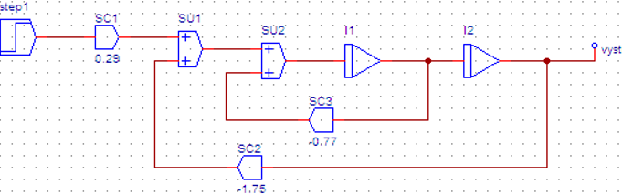

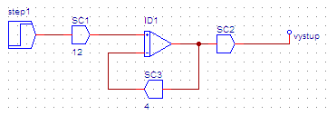**P regulátor:**

0,25 ‧ u‘+ u = 3,0 ‧ e

0,25 ‧ u‘= 3,0 ‧ e – u /:0,25

**I regulátor:**

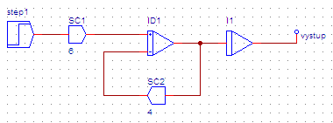0,25 ‧ u‘+ u = 1,5 ‧ ʃe dt

0,25 ‧ u‘= 1,5 ‧ ʃe dt – u

/:0,25 => u‘ = 6ʃe dt – 4u

**D regulátor:**

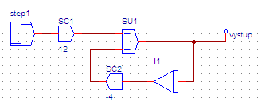0,25 ‧ u‘+ u = 3,0 ‧ e‘

0,25 ‧ u‘= 3,0 ‧ e‘- u /:0,25

=> u‘ = 12e‘- 4u

**PI/PD/PID regulátory se zapojují paralelně ze základních zapojení**

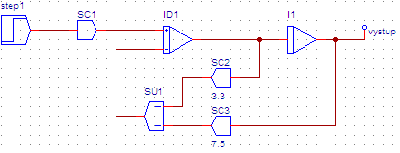**Systém 1 (2. řád):**

1,2 ‧ y“+4 ‧ y‘+ 9 ‧ y = 1,2 ‧ u

1,2 ‧ y“= 1,2 ‧ u - 4 ‧ y‘- 9 ‧ y /:1,2

=> y“= u – 3,3y‘ – 7,5y

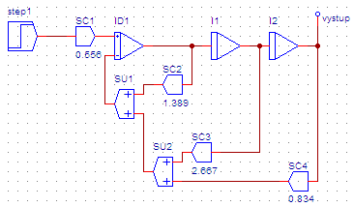

**Systém 2 (3. řád):**

1,8 ‧ y“‘+2,5 ‧ y“+4,8 ‧ y‘+1,5 ‧ y = u

1,8 ‧ y“‘= u - 2,5 ‧ y“- 4,8 ‧ y‘- 1,5 ‧ y /:1,8

=> y“‘= 0,56u – 1,39y“ – 2,67y‘ – 0,83y

**Zadaná (složená) rovnice se dá rozdělit na P/I/D členy**

 Např. P: 1,5u‘+ u = 2,5e

**Zjednodušený PID: P (2,5) a I (0,5) složky jsou ideální**

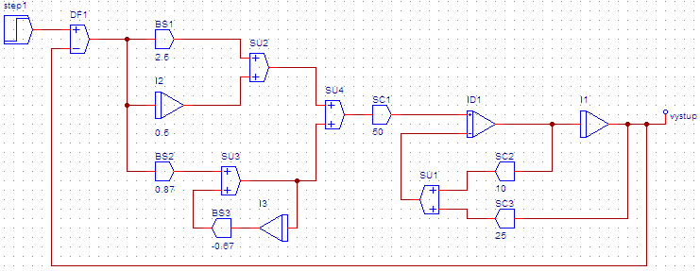

**Postup modelování reg. obvodu:**

Upravení dif. Rovnice. Vykresleni P, I, PI, PD, PID a systému + prnts. PID reg. nastavíme na ideální a do série zapojíme systém + připojíme zpětnou vazbu + uděláme reg. pochod. Dále použijeme ZN metodu (musí kmitat), určíme Kkrit a Tkrit a vypočítáme konstatnty **P = 0,59*Kkrit, I = 0,5 / Tkrit, D = 0,12*Tkrit**. Do PID dosadíme vypočítané hodnoty + reg. pochod. Rozpojíme zpětnou vazbu a uděláme FCHVKR

**ZN metoda:**

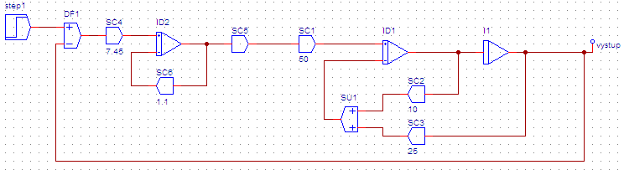

**Uzavřená smyčka reg. obvodu:**

